TRNAVSKÝ KRAJ

Otázka č.1: Súvislý borovicový les rastie v Trnavskom kraji
a) v Podunajskej nížine
b) v pohorí Burda
c) v Záhorskej nížine
d) v Malých Karpatoch
e) v Považskom Inovci
(1 bod)
Otázka č.2: V Trnavskom kraji nesídli okres
a) Skalica
b) Dunajská Streda
c) Piešťany
d) Hlohovec
e) Šaľa
(1 bod)
Otázka č.3: V Seredi sa vyrába
a) farby a laky
b) šumivé víno (sekt)
c) obalový materiál (obaly na potraviny)
d) osobné automobily
e) cukrovinky (keksíky)
(2 body)
Otázka č.4: Mesto Trnava prezývajú aj Slovenský
a) Berlín
b) Paríž
c) Vatikán
d) Londýn
e) Rím
(1 bod)
Otázka č.5: V Trnave sa vyrábajú automobily značky
a) Peugeot
b) KIA
c) Volkswagen
d) Škoda
e) Land Rover
(1 bod)
Otázka č.6: S ktorými štátmi Trnavský kraj nehraničí?
a) s Českou republikou
b) s Poľskom
c) s Maďarskom
d) s Ukrajinou
e) s Rakúskom
(2 body)

Otázka č.7: Čo je na obrázku?

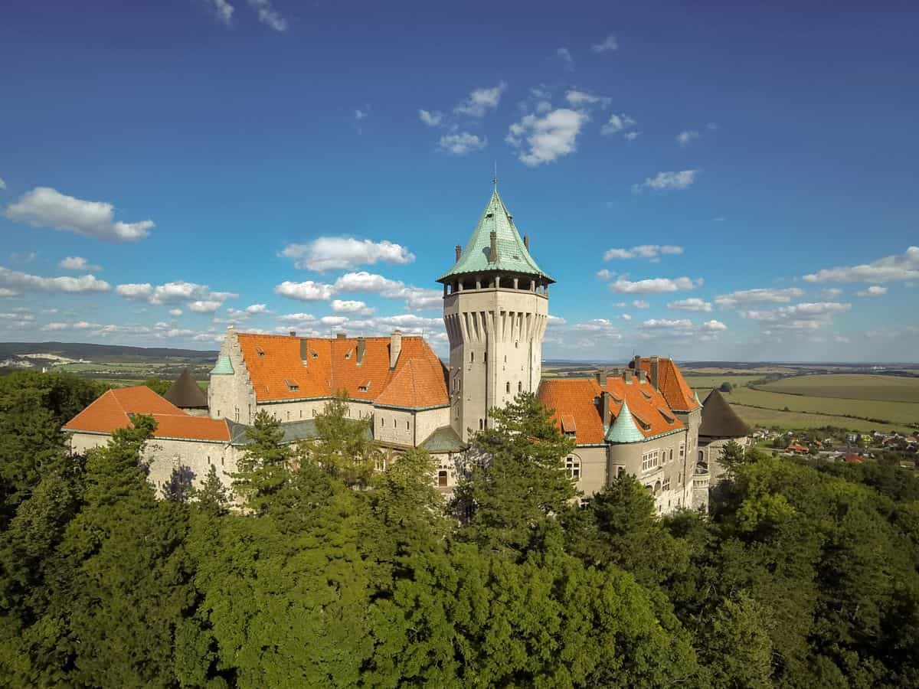
a) Bojnický zámok
b) Budmerický kaštieľ
c) Smolenický zámok
d) Oravský hrad
e) Holíčsky zámok
(1 bod)
Otázka č.8: Najväčší podiel obyvateľov maďarskej národnosti v Trnavskom kraji má okres
a) Trnava
b) Komárno
c) Dunajská Streda
d) Galanta
e) Senica
(1 bod)

Spolu: 10 bodov

